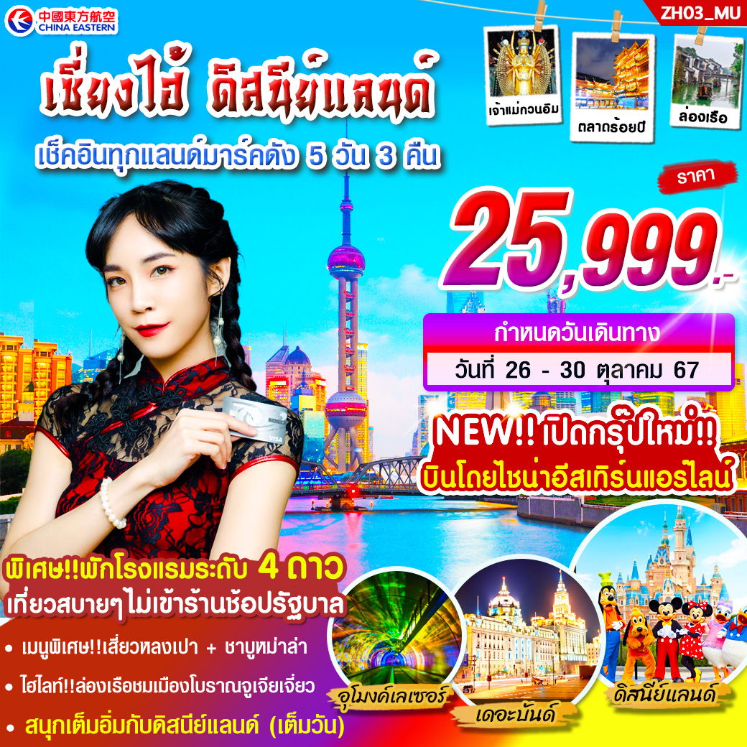

**\*\*\*เมนูพิเศษ : เสี่ยวหลงเปา , ชาบูหม่าล่า *** เที่ยวแบบสบายๆ ไม่ลงร้านรัฐบาล \*\*\***

|  |  |  |  |
| --- | --- | --- | --- |
| **สายการบินไชน่าอีสเทิร์นแอร์ไลน์ ( ขึ้นเครื่องสุวรรณภูมิ )** | | | |
| **ขาไป** | **MU 548** | **กรุงเทพ (BKK) - เซี่ยงไฮ้ (PVG)** | **เวลา 02.30 – 07.40 น.** |
| **ขากลับ** | **MU 547** | **เซี่ยงไฮ้ (PVG) - กรุงเทพ (BKK)** | **เวลา 21.15 – 00.55 น.** |

**รายการโปรแกรมทัวร์**

**วันแรก กรุงเทพฯ - สนามบินสุวรรณภูมิ**

**22.00 น.** พร้อมกัน **ณ สนามบินสุวรรณภูมิ** อาคารผู้โดยสารขาออก ชั้น **4** ประตูทางเข้าหมายเลข **10** โปรดสังเกตป้ายต้อนรับที่สนามบิน **“HAPPY TOGETHER”** โดยมีหัวหน้าทัวร์คอยให้การต้อนรับ และอำนวยความสะดวกแก่ท่าน

**วันที่สอง เมืองเซี่ยงไฮ้ – เมืองโบราณจูเจียเจี่ยว + ล่องเรือ – ถ่ายรูปกับตึกสไตล์ยุโรป “เดอะบันด์” - ถ่ายรูปกับสัญลักษณ์ของเมืองเซี่ยงไฮ้ “หอไข่มุก” – เปิดประสบการณ์กับอุโมงค์เลเซอร์ - อิสระช้อปปิ้งที่ถนนหนานจิง – ที่พัก**

**02.30 น.** เดินทางสู่ **เซี่ยงไฮ้** ประเทศจีนโดยสายการบิน **ไชน่าอีสเทิร์นแอร์ไลน์ เที่ยวบิน MU 548**

**(มีบริการอาหารและเครื่องดื่มบนเครื่อง) (1)**

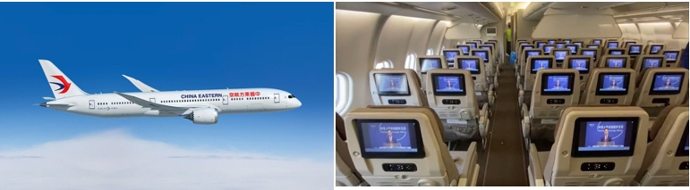

**07.40 น.** ถึง **สนามบินซ่างไห่ผู่ตง (เซี่ยงไฮ้)** หลังผ่านขั้นตอนการตรวจคนเข้าเมือง และรับสัมภาระเรียบร้อยแล้ว  ***(เวลาท้องถิ่นจีนเร็วกว่าประเทศไทย 1 ชม.)***

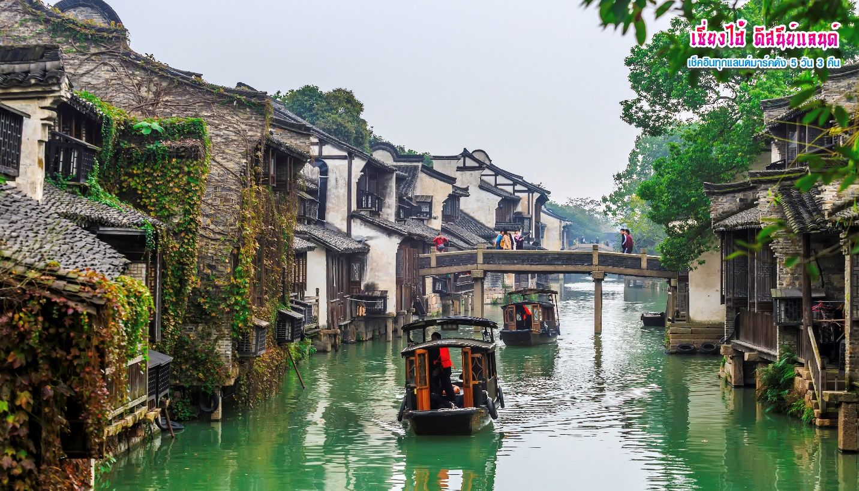

จากนั้นนำท่านเดินทางสู่ **“เมืองโบราณจูเจียเจี่ยว” (ZHUJIAJIAO ANCIENT TOWN)** ** ใช้เวลาในการเดินทางไปเมืองโบราณประมาณ 1.30 - 2 ชั่วโมง ** เป็นเมืองที่มีอายุกว่า 1700 ปี และยังได้รับฉายาว่าเป็น **“เวนิสแห่งตะวันออก”** อีกด้วย เข้ามาภายในจะสัมผัสได้ถึงความโบราณของประเทศจีน ภายในยังมีทั้งร้านอาหาร ขนม ของฝากมากมาย ให้เลือกซื้อ ***พิเศษ!! นำท่านล่องเรือเพื่อชมเมืองโบราณ*** ท่านจะได้เห็นบรรยากาศรอบๆ เมืองโบราณเหมือนหลุดเข้ามาในซีรีส์จีน เลยทีเดียว

**เที่ยง รับประทานอาหารกลางวัน ณ ร้านอาหาร (2) เมนูพิเศษ..ปลา Turbot นึ่ง**

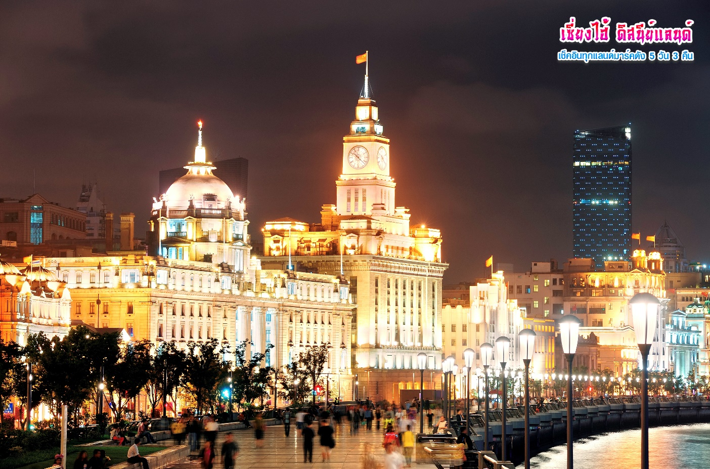

จากนั้นนำท่านเดินทางไปถ่ายรูปกับแลนด์มาร์คชื่อดัง **“ เดอะบันด์ ” (THE BUND**) ** ใช้เวลาในการเดินทางไปเดอะบันด์ ประมาณ 1.30 ชั่วโมง ** ตึกอาคารต่างๆ เป็นสไตล์สถาปัตยกรรมแบบตะวันตก อีกทั้งเป็นจุดชมวิวและทางเดินเลียบแม่น้ำหวงผู่ ความยาวเกือบ 2 กิโล เดอะบันด์จึงเป็นแลนด์มาร์คที่สำคัญที่ทำให้นักท่องเที่ยวทั้งคนจีนและต่างชาตินิยมมาถ่ายรูปกับบรรยากาศของที่นี่ จนได้ฉายาว่า **“กรุงปารีสแห่งตะวันออก**” และที่สำคัญยังสามารถมองเห็นหอคอยไข่มุกที่ตั้งอยู่ฝั่งตรงข้ามได้อีกด้วย ในช่วงกลางคืนบรรยากาศแสงไฟต่างๆ ที่ส่องจากตึกอาคารต่างๆ ยิ่งสวยงามและโรแมนติกอีกด้วย และจากจุดนี้ยังอยู่ใกล้กับถนนสายช้อปปิ้งชื่อดังคือ ถนนหนานจิง อีกด้วย อิสระให้ท่านได้ถ่ายรูปตามอัธยาศัย

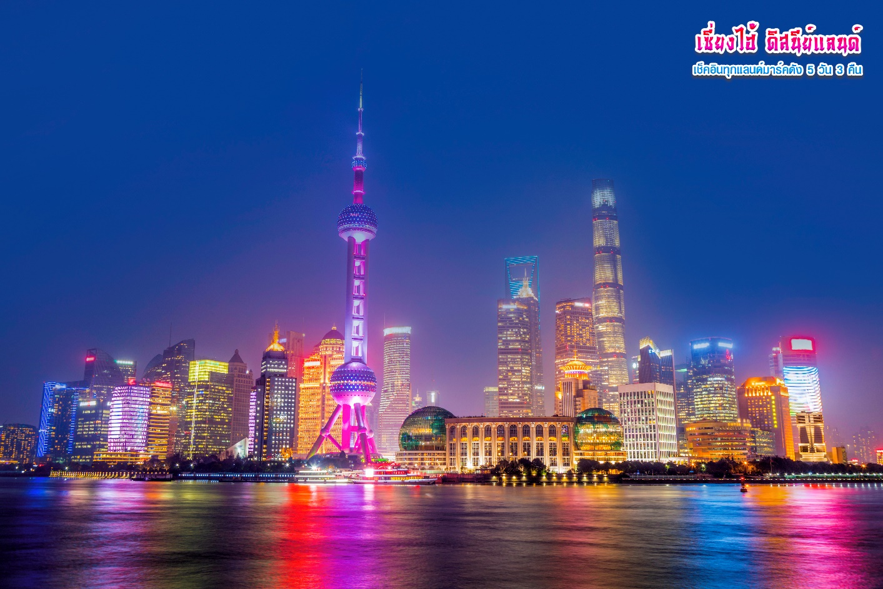

จากนั้นนำท่านไปถ่ายรูป “**หอไข่มุก” สัญลักษณ์ของเมืองเซี่ยงไฮ้** เป็นสถานีวิทยุที่ใหญ่ที่สุดในเซี่ยงไฮ้ มีความสูง 468 เมตร จำนวน 14 ชั้น หอไข่มุกถือเป็นหอคอยที่สูงที่สุดเป็นอันดับ 5 ของโลก และด้านบนตึกจะมีทั้งโรงแรม ร้านอาหาร ที่นอกจากจะใช้ในด้านการสื่อสารแล้ว ยังเป็นสถานที่ท่องเที่ยวที่ได้รับความนิยมมากที่สุดแห่งหนึ่งของเมืองอีกด้วย ในยามค่ำคืนหอไข่มุกจะเปิดไฟแสงสีสวยงามเป็นอย่างมากเหมือนอยู่ในโลกอนาคตเลยทีเดียว อิสระให้ท่านได้ถ่ายรูป

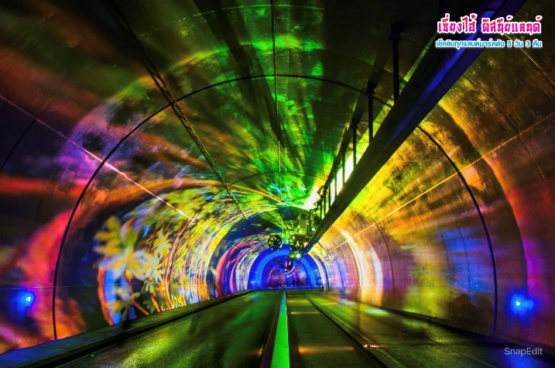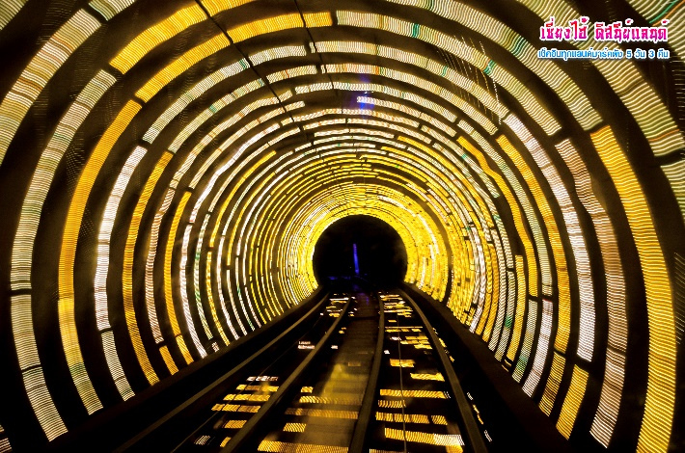

จากนั้นนำท่านไปเปิดประสบการณ์กับ “ **อุโมงค์เลเซอร์ ”** อุโมงค์ที่ลอดแม่น้ำสายแรกในประเทศจีน ใช้เวลาแค่ 5 นาที บรรยากาศภายในอุโมงค์ 2 ข้างทางจะมี แสงเลเซอร์หลากหลายสีให้ท่านได้ชมตลอดเส้นทาง บรรยากาศเหมือนอยู่ในท้องทะเล และ ***ไฮไลท์คือ จุดที่มีแสงเลเซอร์หลากสี ที่เหมือนอยู่ในห้วงอวกาศนอกโลกเลยทีเดียว***

จากนั้นนำท่านไปช้อปปิ้ง **“ถนนหนานจิง”** เป็นย่านช้อปปิ้งเก่าแก่ที่สุดของเซี่ยงไฮ้ ถนนแห่งนี้มีอายุเกือบ 170 ปี ถนนหนานจิงถ้าเปรียบกับประเทศไทยที่นี่ก็เหมือนกับสยามสแควร์ เป็นถนนคนเดินที่มีสินค้าให้เลือกซื้อมากมาย ความยาวของถนนประมาณ 5.5 กิโลเมตร เป็นสตรีทฟู้ดชื่อดังของเมืองเซี่ยงไฮ้อีกด้วย มีทั้งร้านอาหาร ของทานเล่น ของหวาน ให้ท่านได้เลือกทานมากมาย ***และที่พลาดไม่ได้คือ POP MART สาขาที่ใหญ่ที่สุดในเซี่ยงไฮ้***

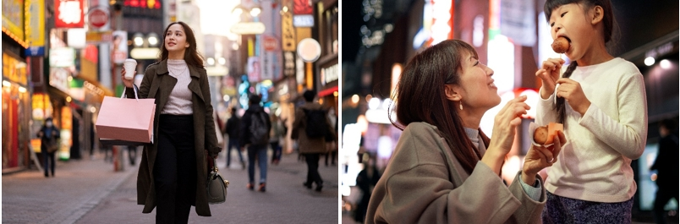

**ค่ำ อิสระอาหารค่ำตามอัธยาศัย เพื่อให้ท่านได้ช้อปปิ้งอย่างเต็มที่**

**นำท่านเข้าสู่ที่พัก โรงแรม SHANGHAI STAY IN HOLIDAY INN EXPRESS หรือ**

**REZEN SELECT HOTEL หรือ โรงแรมระดับเทียบเท่า 4 ดาว**

**วันที่สาม สักการะขอพรเจ้าแม่กวนอิมพันมือ “วัดหลงหัว” – ช้อปปิ้งตลาดเฉินหวังเมี่ยว**

**( ตลาดร้อยปีชื่อดังของเมืองเซี่ยงไฮ้ ) - ชมความงดงามของ “สวนอี้หยวน”**

**เช้า รับประทานอาหารเช้า ณ โรงแรมที่พัก (3)**

จากนั้นนำท่านไป **“วัดหลงหัว” (LONGHUA TEMPLE)** เป็นวัดที่สวยงามและเก่าแก่ของเซี่ยงไฮ้ ถูกสร้างสมัยสามก๊ก ซึ่งมีอายุมากกว่า 1500 ปี เข้ามาด้านในวัดท่านจะได้เห็นเจดีย์เด่นตะหง่านตาที่มีความสูง 7 ชั้น ภายในวัดมีวิหารเจ็ดหลัง วิหารใหญ่มีพระศรีศากยมุณี วิหารเจ้าแม่กวนอิม ที่มีองค์เจ้าแม่กวนอิมพันมือ รายล้อมด้วยพระพุทธรูปสีทอง 500 องค์ ให้ท่านได้สักการะขอพรเพื่อเป็นสิริมงคล

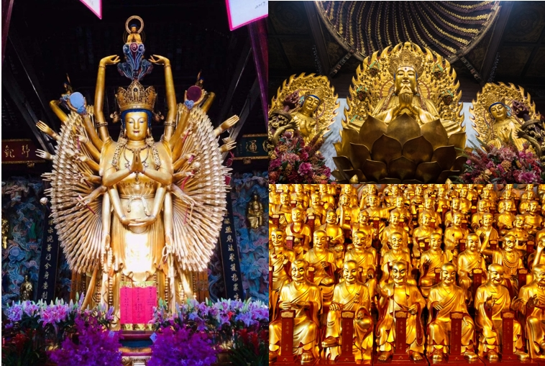

**เที่ยง รับประทานอาหารกลางวัน ณ ร้านอาหาร (4) พิเศษ!!! เมนูเสี่ยวหลงเปา**

จากนั้นนำท่านไป “**ช้อปปิ้งตลาดเฉินหวังเมี่ยว”** ตลาดเก่าแก่อายุร้อยปี ที่อยู่ในกลางเมืองเซี่ยงไฮ้ชมความงามของอาคารบ้านเรือนด้วยสถาปัตยกรรมโบราณของจีน ภายในตลาดแห่งนี้มีสินค้าให้เลือกซื้อทั้ง อาทิ ของทานเล่น ขนมพื้นเมืองของจีน และห้ามพลาด!! อาหารขึ้นชื่อของที่นี่คือ “เสี่ยวหลงเปา” อิสระให้ท่านได้เดินเล่นชิมขนมพื้นเมืองจีนตามอัธยาศัย

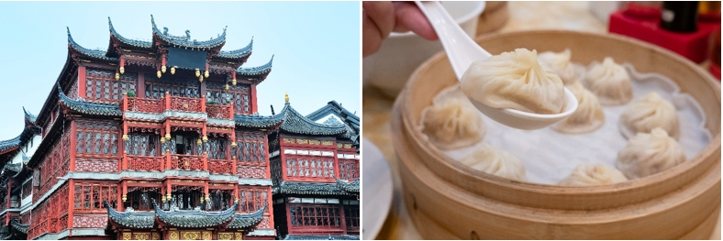

จากนั้นนำท่านไปชมความงามของ **“สวนอี้หยวน”** เป็นสวนจีนเก่าแก่ ที่แต่เดิมเป็นบ้านของขุนนางจีน สร้างขึ้นมาเพื่อให้พ่อแม่ของตัวเองได้พักผ่อน โดยสร้างขึ้นในศตวรรษ 1500 ภายในสวนแห่งนี้จะมีสระน้ำขนาดใหญ่มีปลาคาร์ป สีขาว สีแดง แหวกว่ายเต็มสระสวยงามอย่างมาก

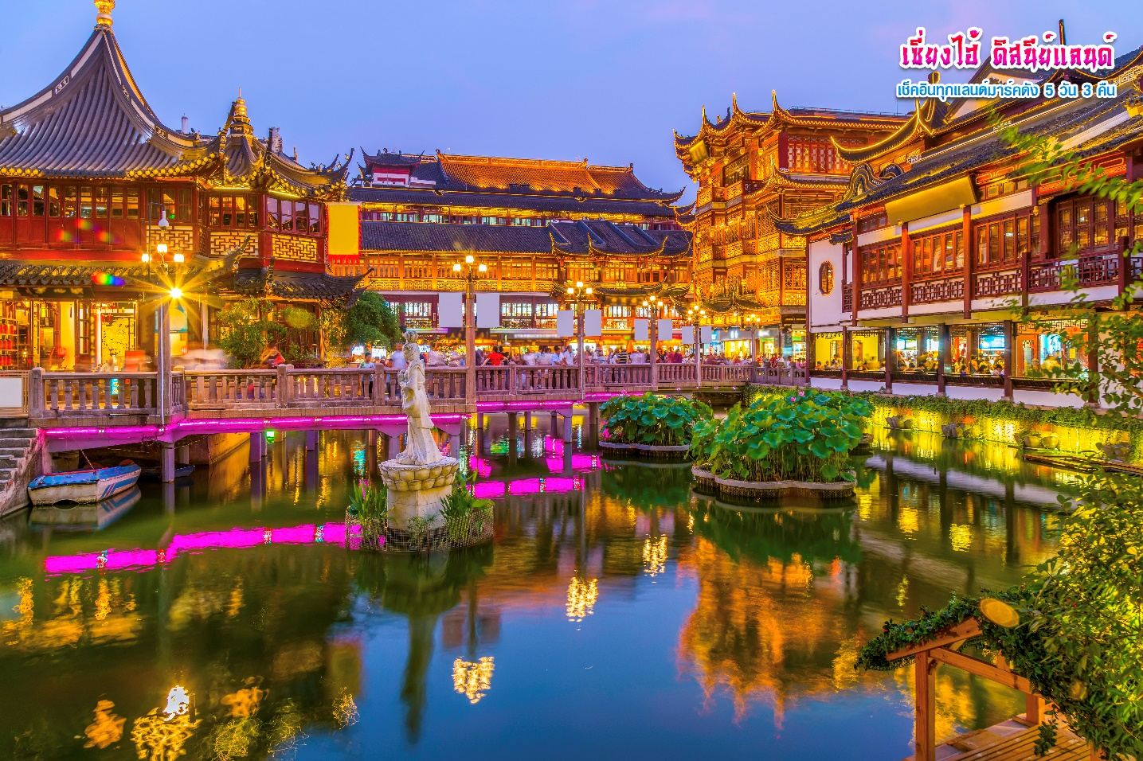เมื่อเข้ามาด้านในสวนแห่งนี้ท่านจะได้สัมผัสถึงความสงบและร่มรื่น ภายในจะมีทั้งต้นบอนไซ และต้นไม้ดอกไม้ บรรยากาศเหมือนหลุดเข้าไปในบ้านขุนนางในซีรีย์จีนโบราณเลยทีเดียว

**ค่ำ อิสระอาหารค่ำตามอัธยาศัย เพื่อให้ท่านได้ช้อปปิ้งอย่างเต็มที่**

**นำท่านเข้าสู่ที่พัก โรงแรม SHANGHAI STAY IN HOLIDAY INN EXPRESS หรือ**

**REZEN SELECT HOTEL หรือ โรงแรมระดับเทียบเท่า 4 ดาว**

**วันที่สี่ (สนุกเต็มวัน) กับ สวนสนุกดิสนีย์แลนด์เซี่ยงไฮ้ (รวมค่าเข้าสวนสนุกแล้ว)**

**เช้า รับประทานอาหารเช้า ณ โรงแรมที่พัก (5)**

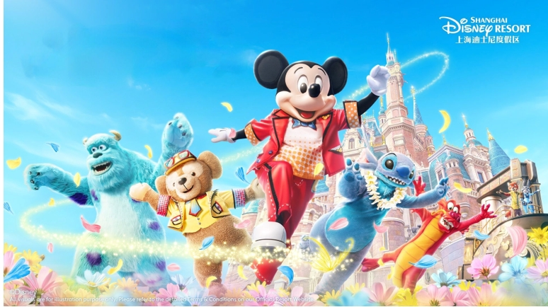

จากนั้นนำท่านไปสนุกเต็มอิ่มกับ **“สวนสนุกดิสนีย์แลนด์เซี่ยงไฮ้”** **(SHANGHAI DISNEYLAND)** สวนสนุกดิสนีย์แลนด์ที่ใหญ่เป็นอันดับ 2 ของโลกนั่นเอง และเป็นอีกหนึ่งไฮไลท์ของการมาเที่ยวเซี่ยงไฮ้ นอกจากจะเต็มอิ่มกับเครื่องเล่นแล้วภายในยังมีขบวนพาเลท ให้ท่านได้ชม ในเวลา 15.30 น. อีกด้วย โดยที่นี่จะแบ่งออกเป็น 7 โซน

1. **Adventure Isle** โซนนี้จะเป็นเครื่องเล่นแนวผจญภัย มีเครื่องเล่นคล้ายๆ ล่องแก่ง แนะนำท่านไหนจะเล่นโซนนี้ต้องมีเสื้อกันฝนด้วยเพราะมีเปียกแน่นอน

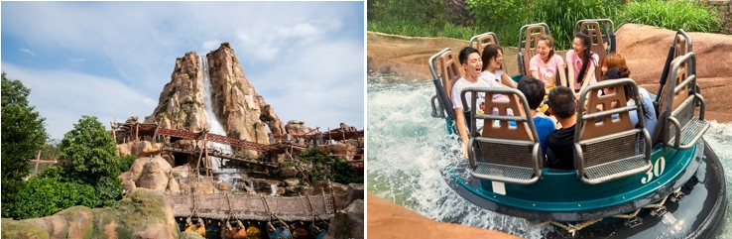

1. **Disney•Pixar Toy Story Land** โซนนี้พอเข้ามาแล้วสองข้างทางจะเป็นร้านขายของต่างๆ มีการสร้างบ้านแต่ละมุมเป็นธีมการ์ตูนเรื่องต่างๆ ใครที่เข้ามาแล้วสิ่งแรกคือถ่ายรูปกับสวนตรงกลางด้านหน้าสักเล็กน้อยก่อนได้ เพราะจะมีช่างภาพ Photo Pass รอถ่ายรูปให้อยู่ อีกทั้งยังมีตัวละครแสนน่ารักมารอถ่ายรูปกับเราด้วยนะคะเป็น Meet Minnie Mouse And Friends ค่ะ มีทั้ง Mickey Mouse And Minnie Mouse, Goofy, Donald Duck, Daisy Duck, Duffy Stella Lou, Chip And Dale ซึ่งจะผลัดเปลี่ยนหมุนเวียนกันมา

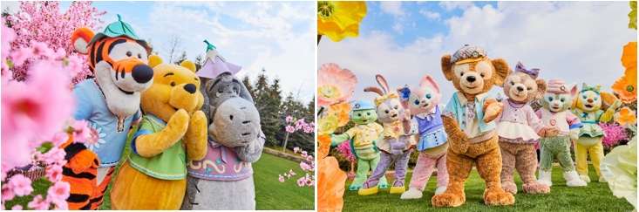

1. **Tomorrowland** เป็นโซนเครื่องเล่นล้ำสมัย เหมือนอยู่ในโลกอนาคตเลยทีเดียว เครื่องเล่น Tron รถไฟเหาะแนว Futuristic ที่อิงตามเรื่อง Tron: Lagacy สนุก และหวาดเสียวมาก สำหรับตัวรถไฟเหาะของ Tron Lightcycle Power Run จะแตกต่างจากรถไฟเหาะอื่นๆ คือเราจะต้องนั่งลงหมอบกับตัวมอเตอร์ไซค์ จากนั้นเครื่องจะพุ่งไปตามรางจากด้านในไปด้านนอกแล้ววนกลับมา ซึ่งสนุกมากกก แถมบรรยากาศคือเหมือนอยู่ในโลกอนาคตสุดๆ แสงสี เส้นสายของไฟ และที่สำคัญเครื่องเล่น Tron Lightcycle Power Run เปิดที่แรกที่เซี่ยงไฮ้ และยังมีอยู่ที่เดียวในโลกเลยตอนนี้

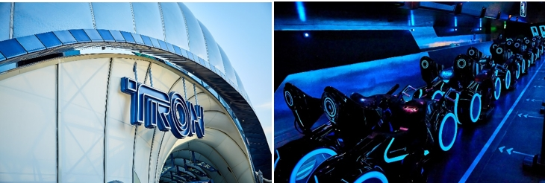

1. **Gardens Of Imagination** เป็นศูนย์กลางของสวนสนุก เป็นสวนขนาดใหญ่ และฉากหลังคือปราสาทดิสนีย์ โดยมีสัตว์นักษัตรจีนทั้ง 12 ตัวที่แสดงโดยตัวละครดิสนีย์ เครื่องเล่นที่แนะนำ ได้แก่ ดัมโบเดอะฟลายอิงแอลเลเฟนต์ (Dumbo the Flying Elephant), ม้าหมุนแฟนตาซี (Fantasia Carousel) และมาร์เวลซุปเปอร์ฮีโร (Marvel Super Heroes) ที่จักรวาลมาร์เวล
2. **Treasure Cove** โซนนี้ที่ห้ามพลาดคือ Pirate of the Caribbean เค้าจะจำลองอ่าวในสเปนในช่วงยุคศตวรรษที่ 18 แถบเกาะแคริบเบียนที่มาจากหนัง Pirates of the Caribbean นั่นเอง เครื่องเล่นนี้จะให้เรานั่งไปในเรือ แล้วล่องไปตามน้ำ พาเราไปชมการเดินทางของกัปตัน Jack Sparrow ตื่นตาตื่นใจดีมากๆ กับการล่าสมบัติของตัวละครในเรื่อง

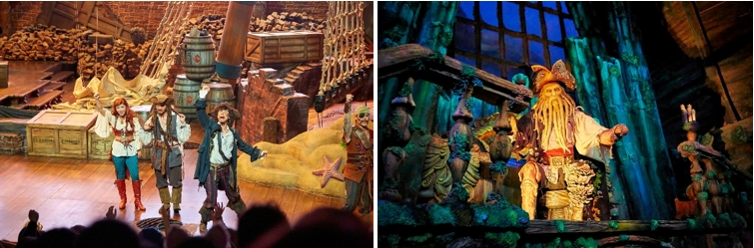

1. **Fantasy Land** ถือเป็นโซนเอกลักษณ์สำคัญของสวนสนุกดิสนีย์แลนด์เลย เพราะโซนนี้จะเป็นที่ตั้งของปราสาทดิสนีย์ ซึ่งเซี่ยงไฮ้ดิสนีย์แลนด์ นอกจากปราสาทดิสนีย์อันอลังการและเป็นจุดแลนด์มาร์คที่คนต้องมาถ่ายรูปแล้ว โซนนี้ยังมีเครื่องเล่นที่อิงจากการ์ตูนคลาสสิคของดิสนีย์ อาทิ Toy Story, Winnie The Pooh, Peter Pan

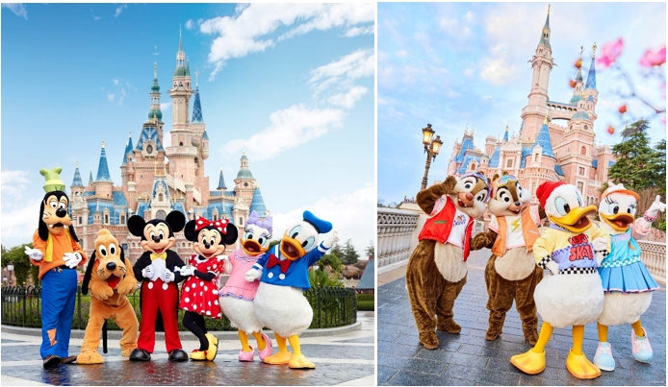

1. **Zootopia** โซนใหม่ที่กำลังเป็นที่ฮิตอย่างมาก

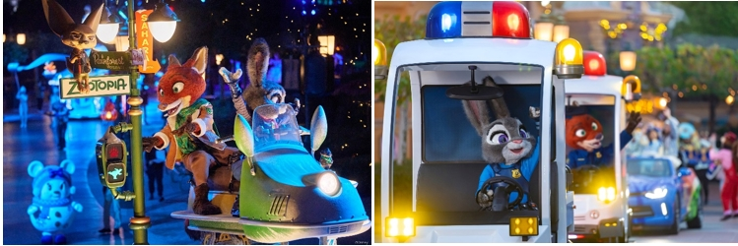

**เที่ยง - เย็น อิสระอาหารเที่ยง และ เย็น ตามอัธยาศัย เพื่อให้ท่านได้สนุกกับเครื่องเล่นอย่างเต็มที่**

**นำท่านเข้าสู่ที่พัก โรงแรม SHANGHAI STAY IN HOLIDAY INN EXPRESS หรือ**

**REZEN SELECT HOTEL หรือ โรงแรมระดับเทียบเท่า 4 ดาว**

|  |
| --- |
| **วันที่ห้า ถ่ายรูปกับ STARBUCKS เซี่ยงไฮ้ที่ใหญ่อันดับ 2 ของโลก – เดินเล่นย่าน**  **ฮิปสเตอร์ ฮิปใจสุดคลูของเซี่ยงไฮ้ ซิน เทียน ตี้ (Xin Tian Di) – ถ่ายรูปกับสิ่ง**  **มหัศจรรย์โลกยุคใหม่ “เทียนอันเชียนซู่” (TIAN AN 1,000 TREES)**  **ช้อปปิ้งเอาท์เล็ทสินค้าแบรนด์เนมลดราคา 20 – 50%– สนามบิน – กรุงเทพ** |

**เช้า รับประทานอาหารเช้า ณ โรงแรมที่พัก (6)**

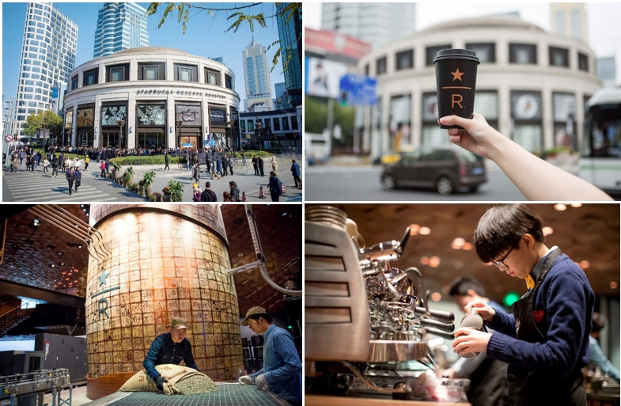

จากนั้นนำท่านไปถ่ายรูปกับ **“ร้านสตาร์บัคส์” (STARBUCKS SHANGHAI)** เซี่ยงไฮ้ที่ใหญ่ติดอันดับ 2 ของโลก โดยมีพื้นที่ 2 ชั้น รวม 29,000 ตารางฟุต หรือประมาณสนามฟุตบอล 1 สนาม และใช้พนักงานทั้งหมด 400 คน ภายในร้านจะมีโรงคั่วกาแฟ เหมือนการนำเอาโรงงานกาแฟของสตาร์บัคส์มาตั้งไว้ในร้าน ที่มีถังไม้สำหรับไว้เก็บกาแฟขนาดมหึมา ความจุ 40 ตัน และท่านสามารถรับชมกรรมวิธีคั่วกาแฟได้ภายในร้าน และได้ชิมวัตถุดิบสดๆ ภายในร้านมีทั้งเครื่องดื่มและเบเกอรี่ให้เลือกทานมากมาย และมุมถ่ายรูปสวยๆ ที่บอกเลยว่าสายถ่ายรูปห้ามพลาด จากนั้นนำท่านไปถ่ายรูปย่านฮิปสเตอร์ ฮิปใจสุดคลูของเซี่ยงไฮ้ **“ซิน เทียน ตี้”** **(Xin Tian Di)** ย่านฮิปๆ ใจกลางนครเซี่ยงไฮ้ เป็นย่านแหล่งช้อปปิ้งของวัยรุ่นและนักท่องเที่ยว อีก 1 แลนด์มาร์คที่มาเซี่ยงไฮ้แล้วพลาดไม่ได้เลย บรรยากาศดีร่มรื่น ตัวตึกต่างๆ มีความผสมผสานระหว่างวัฒนธรรมจีนและวัฒนธรรมตะวันตกเข้าด้วยกัน มุมถ่ายรูปสวยๆ เพียบ มีทั้งบาร์ คาเฟ่ร้านอาหาร ร้านแบรนด์เนม

**เที่ยง รับประทานอาหารกลางวัน ณ ร้านอาหาร (7) เมนูพิเศษ... ชาบูหมาล่า**

จากนั้นนำท่านไปถ่ายรูปกับสิ่งมหัศจรรย์โลกยุคใหม่ **“เทียนอันเชียนซู่”** **(TIAN AN 1,000 TREES)** อาคารพันต้นไม้ ที่ได้แรงบันดาลใจมาจาก "เขาหวงซาน" มรดกโลกที่ยิ่งใหญ่ของจีน เป็นพื้นที่สาธารณะแห่งใหม่ สำหรับคนเมืองในเซี่ยงไฮ้ ให้ได้มาพักผ่อนหย่อนใจเพราะมีทั้งแหล่งธรรมชาติ ที่พักอาศัย ร้านอาหาร พิพิธภัณฑ์ แกลเลอรีศิลปะ และห้างสรรพสินค้า จุดเด่นคือความอลังการของอาคารที่ออกแบบมาให้มีต้นไม้ประดับกว่า 1,000 ต้นเลยทีเดียว

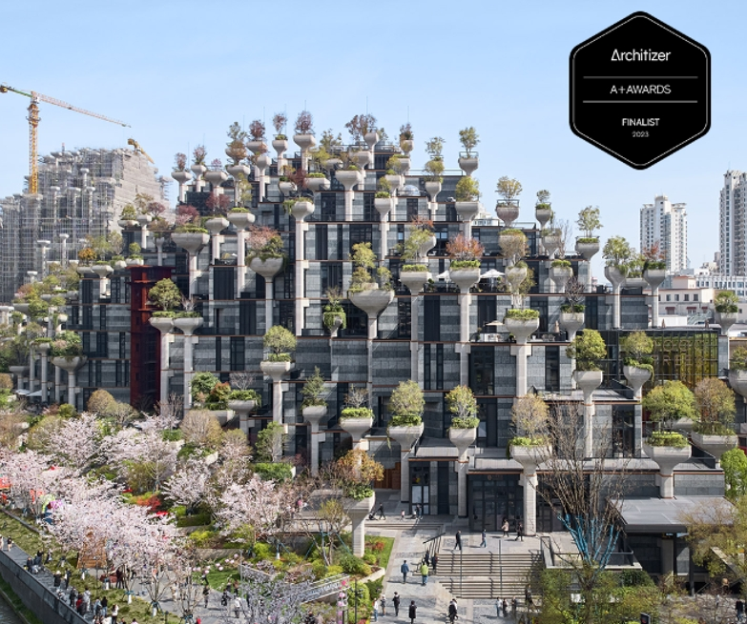

จากนั้นนำท่านไป **“ช้อปปิ้งเอาท์เล็ท” (FLORENTIA VILLAGE OUTLETS)** ที่จะมีสินค้าแฟชั่นแบรนด์เนมลดราคา 20 – 50% อิสระให้ท่านเลือกซื้อสินค้าแบรนด์ดังๆ อาทิ รองเท้ายี่ห้อ Nike , Adidas , New Balance กระเป๋า Gucci , Coach หรือ แว่นกันแดด Ray-Ban ที่มีให้เลือกหลายแบบ หลายดีไซน์



**ได้เวลาอันสมควร...นำทุกท่านเดินทางสู่สนามบินซ่างไห่ผู่ตง เพื่อทำการเช็คอินตั๋วเครื่องบิน**

**21.15 น. นำท่าน**เดินทางสู่ ***ประเทศไทย*** โดยสายการบิน **ไชน่าอีสเทิร์นแอร์ไลน์ เที่ยวบิน MU 547**

**(บนเครื่องบริการน้ำดื่มเท่านั้น ) *(ใช้เวลาเดินทางประมาณ 4.35 ชม.)***

**00.55 น. ทุกท่าน**เดินทางถึง **สนามบินสุวรรณภูมิ** โดยสวัสดิภาพพร้อมความประทับใจ......

*****************************

**\*\* โปรแกรมท่องเที่ยว และ เมนูอาหาร อาจมีการสลับปรับเปลี่ยนโปรแกรมตามความเหมาะสมของหน้างาน (กรณีเกิดปัญหา รถติด ฝนตก ) ไกด์และหัวหน้าทัวร์**

**จะแจ้งให้ท่านทราบในแต่ละวัน\*\***

**อัตราค่าบริการ**

|  |  |  |  |  |
| --- | --- | --- | --- | --- |
| **กำหนดการเดินทาง** | **ราคา / ท่าน** | **พักเดี่ยว** | **จอยแลนด์** | **เด็กต่ำกว่า 2 ขวบ**  **( INF )** |
| **วันที่ 26 – 30 ตุลาคม 2567** | **25,999** | **5,000** | **17,000** | **8,000** |

**\*\* ทางบริษัทขออนุญาตเก็บค่าทิปที่สนามบินสุวรรณภูมิ \*\***

**\*\* ท่านละ 1,700 บาท / ท่าน / ทริปการเดินทาง \*\***

#### 

#### อัตรานี้รวม

* ค่าตั๋วเครื่องบินไป-กลับ ตามสายการบินที่ระบุ
* ค่าอาหารตามที่ระบุในโปรแกรมทัวร์
* หัวหน้าทัวร์นำคณะจากเมืองไทย + ไกด์คอยดูแลท่านตลอดทั้งทริป
* บัตรเข้าชมสถานที่เที่ยวต่างๆ
* โรงแรมที่พัก 3 คืน + พร้อมอาหารเช้า
* รถบัสพร้อมคนขับดูแลท่านตลอดทั้งทริป
* ค่าประกันคุ้มครองอุบัติเหตุ ตลอดทริปการเดินทาง
* **ค่าน้ำหนักกระเป๋าโหลด ท่านละ 1 ใบ น้ำหนัก 23 กก. // หิ้วขึ้นเครื่องได้ 7 กก.**
* **ราคาทัวร์รวมภาษีเรียบร้อยแล้ว ( ตามเงื่อนไขของบริษัทฯ กำหนด )**

#### 

#### อัตรานี้ไม่รวม

* ***ค่าทิปคนขับรถ ไกด์ท้องถิ่น หัวหน้าทัวร์ 1,700 บาท / ท่าน / ทริปการเดินทาง***

***\*\*เด็กอายุต่ำกว่า 2 ขวบ ไม่ต้องจ่ายค่าทิปไกด์ \*\****

* **กรณีลูกค้าต้องการซื้อเพิ่ม ประกันสุขภาพในต่างประเทศ (คุ้มครองค่ารักษาพยาบาล )**
* กรณีอัตราค่าภาษีเชื้อเพลิงและประกันวินาศภัยทางอากาศ ของสายการบิน **(ปรับเพิ่ม)**
* ราคาทัวร์นี้สำหรับนักท่องเที่ยวคนไทยเท่านั้น
* กรณีทางรัฐบาลจีนประกาศยกเลิกวีซ่ากรุ๊ปท่องเที่ยว (VISA GROUP) (ผู้เดินทางจะต้องเสียค่าใช้จ่าย

ในการทำวีซ่าเดี่ยวเพิ่ม ท่านละ 2,500 บาท)

* ค่าธรรมเนียมวีซ่าเข้าประเทศจีนสำหรับชาวต่างชาติ ที่ไม่ได้รับการงดเว้นวีซ่าเข้าประเทศจีน
* ค่าใช้จ่ายส่วนตัว อาทิ ค่าทำหนังสือเดินทาง, ค่าโทรศัพท์ส่วนตัว, ค่าซักรีด, มินิบาร์ในห้อง, รวมถึงค่าอาหาร และเครื่องดื่มที่สั่งเพิ่มนอกเหนือรายการ (หากท่านต้องการสั่งเพิ่ม กรุณาติดต่อหัวหน้าทัวร์แล้วจ่ายเพิ่มเองต่างหาก)

|  |
| --- |
| เงื่อนไขการชำระเงิน |

* **ทางบริษัทฯ ขอรับมัดจำ 10,000 บาท** สำหรับการจองนับตั้งแต่วันจองภายใน 2 วัน
* **กรุณาชำระส่วนที่เหลือ ก่อนเดินทางอย่างน้อย 20 วัน** (การไม่ชำระเงินค่ามัดจำ หรือ ชำระไม่ครบ หรือเช็คธนาคารถูกระงับการจ่ายไม่ว่าด้วยสาเหตุใดๆ บริษัทฯ มีสิทธิ์ยกเลิกทัวร์ หรือยกเลิกการเดินทาง )
* **หากจองทัวร์น้อยกว่า 15 วัน รบกวนชำระค่าทัวร์เต็มจำนวน**

|  |
| --- |
| เงื่อนไขการยกเลิก |

1. **กรณีกรุ๊ปเต็ม หรือ กรุ๊ปคอนเฟิร์มเดินทางแล้ว** ***ทางบริษัทขอสงวนสิทธิ์ในการยกเลิกทุกกรณี ยกเว้นจะเปลี่ยนผู้เดินทางสามารถแจ้งมายังบริษัทก่อนเดินทาง 10 วัน***
2. **กรณีจำนวนผู้เดินทางไม่ถึง 15 ท่าน ทางบริษัทฯอาจมีการเปลี่ยนแปลงค่าทัวร์ ( ในกรณีลูกค้ายืนยันที่จะเดินทาง ) หรือ ยกเลิกกรุ๊ป หรือ เลื่อนการเดินทาง ทั้งนี้จะแจ้งให้ลูกค้าทราบก่อนเดินทาง 10 วัน**
3. สำหรับลูกค้าที่ไม่ได้ถือหนังสือเดินทางไทย **เมื่อวีซ่าผ่านแล้ว** แต่จะมีการยกเลิกการเดินทาง

ทางบริษัทฯ ขอสงวนสิทธิ์ไม่คืนค่ามัดจำทัวร์ใดๆทั้งสิ้น ยกเว้นจะเปลี่ยนผู้เดินทางใหม่มาแทน

1. **ยกเลิกก่อนการเดินทาง 30 วันขึ้นไป บริษัทฯจะคืนเงินค่ามัดจำให้ โดยหักค่าใช้จ่ายที่เกิดขึ้นจริง อาทิ ค่ามัดจำตั๋วเครื่องบิน ค่ามัดจำแลนด์ ค่าลงทะเบียนอื่นๆ ยกเว้นในกรณีวันหยุดเทศกาล วันหยุดนักขัตฤกษ์ ยกเลิกก่อนการเดินทาง 45 วัน จะคืนเงินค่ามัดจำให้ โดยหักค่าใช้จ่ายที่เกิดขึ้นจริง**
2. **ยกเลิก 15 - 29 วัน ก่อนการเดินทาง หักค่าใช้จ่าย 50% ของราคาทัวร์** หรือค่าใช้จ่ายที่เกิดขึ้นจริง อาทิ ค่ามัดจำตั๋วเครื่องบิน ค่ามัดจำแลนด์ ค่าบริการอื่นๆ
3. **ยกเลิก 1 - 14 วัน ก่อนการเดินทาง ขอสงวนสิทธิ์ไม่คืนเงินใดๆทั้งสิ้น** เนื่องจากทางบริษัทฯได้จ่ายขาดไปหมดแล้ว
4. **กรณีลูกค้าถูกกรมแรงงานไทยไม่อนุญาตให้เดินทางออกนอกประเทศไทย หรือ เจ้าหน้าที่ตรวจคนเข้าเมือง ( ตม. จีน ) ปฎิเสธการเดินทางเข้าประเทศจีน เนื่องด้วยดุลพินิจของเจ้าหน้าที่ ทางบริษัทฯ ไม่สามารถคืนค่าทัวร์ได้ เนื่องจากค่าใช้จ่ายต่างๆมีการจ่ายขาดไปหมดแล้ว**

|  |
| --- |
| หมายเหตุ |

1. ***กรุณาตรงต่อเวลา !! มาตามเวลานัดหมาย หากท่านมาช้ากว่าเวลาที่รถออกเดินทาง ทำให้ท่าน ตกทริปท่องเที่ยว ท่านจะไม่สามารถเรียกร้องค่าเสียหายใดๆได้***
2. ***รายการท่องเที่ยวและรายการอาหารที่ระบุไว้ อาจมีการเปลี่ยนแปลงได้ตามสถานการณ์ตามความเหมาะสมของหน้างาน***
3. คณะเดินทางช่วงวันหยุดยาว หรือ ช่วงเทศกาลที่ต้องการันตีมัดจำหรือจ่ายเต็มแบบมีเงื่อนไข จะไม่มีการคืนเงินมัดจำหรือค่าทัวร์ทั้งหมด
4. หากมีการถอนตัวหรือไม่ใช้บริการตามที่ระบุเอาไว้ในโปรแกรมทัวร์ ผู้จัดถือว่าผู้ท่องเที่ยวสละสิทธิ์และจะไม่คืนเงินค่าบริการที่ได้ชำระไว้ ไม่ว่ากรณีใดๆ ทั้งสิ้น เนื่องจากค่าใช้จ่ายที่ท่านได้จ่ายให้กับบริษัทฯ เป็นการชำระเหมาจ่ายแล้ว
5. ทางบริษัทฯจะไม่รับผิดชอบใดๆทั้งสิ้น หากเกิดสิ่งของสูญหายจากการโจรกรรมและหรือเกิดอุบัติเหตุที่เกิดจากความประมาทของนักท่องเที่ยวเอง
6. กรณีเกิดความผิดพลาดจากตัวแทนหรือหน่วยงานที่เกี่ยวข้อง จนมีการยกเลิก ล่าช้า เปลี่ยนแปลงการบริการจากบริษัทขนส่ง หรือ หน่วยงานที่ให้บริการ บริษัทฯจะพยายามแก้ไขอย่างสุดความสามารถที่จะประสานงานให้เกิดประโยชน์สูงสุดแก่ลูกค้า แต่ทั้งนี้ทั้งนั้นจะไม่มีการคืนเงินให้สำหรับค่าบริการนั้นๆ
7. ในกรณีที่ทางสายการบินมีการเรียกเก็บค่าภาษีเชื้อเพลิงเพิ่มเติม ราคานี้อาจมีการเปลี่ยนแปลงได้ตามประกาศสายการบิน...
8. **หนังสือเดินทาง ต้องมีอายุเหลือใช้งานไม่น้อยกว่า 6 เดือน**
9. หากท่านมีความจำเป็นต้องรับฝากของจากผู้อื่น เพื่อที่จะนำไปยังประเทศจีน หรือรับฝากกลับประเทศไทย ควรตรวจสอบสิ่งของเหล่านั้นก่อนว่าต้องไม่เป็นสิ่งของผิดกฎหมาย ซึ่งของผิดกฎหมายบางประเภท อาจมีโทษถึงขั้นประหารชีวิต ซึ่งเจ้าหน้าที่จะไม่รับฝากกระเป๋าหรือสิ่งของใดๆ
10. มัคคุเทศก์ พนักงานและตัวแทนของผู้จัด ไม่มีสิทธิ์ในการให้คำสัญญาใด ๆ ทั้งสิ้นแทนผู้จัด นอกจากมีเอกสารลงนามโดยผู้มีอำนาจของผู้จัดกำกับเท่านั้น
11. เนื่องด้วยมาตรการรักษาความปลอดภัยของสนามบินทั่วโลก ก่อนท่านขึ้นเครื่องบิน กรุณาแยกของเหลว เจล สเปรย์ ที่จะนำติดตัวขึ้นเครื่องบิน แยกใส่ถุงพลาสติกใสมีซิปล็อคปิดสนิท โดยที่ขนาดบรรจุภัณฑ์ไม่เกิน 100 มิลลิลิตรต่อชิ้น และรวมกันทุกชิ้นไม่เกิน 1 ลิตร และต้องนำออกมาให้เจ้าหน้าที่ตรวจได้อย่างสะดวก ณ จุดเอ็กซ์เรย์ ถ้าสิ่งของดังกล่าวมีขนาดบรรจุภัณฑ์มากกว่าที่กำหนด รวมถึงสิ่งของที่มีลักษณะคล้ายกับอาวุธ เช่น กรรไกรตัดเล็บ มีดพก แหนบ จะต้องใส่กระเป๋าใบใหญ่และฝากเจ้าหน้าที่โหลดใต้ท้องเครื่องบินเท่านั้น